2023年度

广元市利州区宝轮第三小学决算

目录

公开时间：2024年10月14日

第一部分 单位概况
一、主要职责
二、机构设置
第二部分 2023年度单位决算情况说明
一、收入支出决算总体情况说明
二、收入决算情况说明
三、支出决算情况说明
四、财政拨款收入支出决算总体情况说明
五、一般公共预算财政拨款支出决算情况说明
六、一般公共预算财政拨款基本支出决算情况说明
七、“三公”经费财政拨款支出决算情况说明
八、政府性基金预算支出决算情况说明
九、国有资本经营预算支出决算情况说明
十、其他重要事项的情况说明
第三部分 名词解释
第四部分 附件
详见部门预算项目支出绩效自评表（2023年度）

第五部分 附表

一、收入支出决算总表

二、收入总表

三、支出总表

四、财政拨款收入支出决算总表

五、财政拨款支出决算明细表（政府经济分类科目）

六、一般公共预算财政拨款支出决算表

七、一般公共预算财政拨款支出决算明细表

八、一般公共预算财政拨款基本支出决算表

九、一般公共预算财政拨款项目支出决算表

十、一般公共预算财政拨款“三公”经费支出决算表

十一、政府性基金预算财政拨款收入支出决算表

十二、政府性基金预算财政拨款“三公”经费支出决算表

十三、国有资本经营预算支出决算表
（详见2023年部门决算报表）

第一部分 单位概况

主要职责
（一）主要职能。
1．贯彻执行党和国家关于教育改革和发展的各项方针、政策，拟订全校教育事业发展规划和有关教育的规范性文件并组织实施；指导协调学校各部门的教育、教学体制改革。
2．负责学校教育经费的统筹管理，参与拟订筹措学校经费、学校拨款、学校基建投资办法和方案；监督学校经费的筹措和使用；宣传贯彻执行国家和省市有关学生资助工作方针和政策，统筹管理学校贫困家庭学生资助工作。
3．负责推进义务教育均衡发展和促进教育公平，负责义务教育的宏观指导与协调；指导学校全面实施素质教育；督促检查学校各类学校的办学标准、教学基本要求、教学基本条件的落实情况。
4.促进基础教育发展，教育学生成长为德学兼备、思想端正的学生，让学生获得基本的基础知识，尽可能培养其自学能力。
（二）2023年重点工作完成情况。
1.加大环境建设经费的投入，校园环境不断改善，完成所有班级班班通设备的硬盘升级，绿化、美化、文化融合，校园书香氛围浓厚。
2.做好传染病防控工作，为师生健康安全保驾护航。全体教职工通力配合、细致工作，及时精准摸排信息，常态化做好了传染病防控工作，有效控制了流感、麻疹、水痘、腮腺炎、支原体肺炎等疾病发生。
3.建立学校安全管理清单，强化全系统安全管理，防溺水、防踩踏、防暴恐、防火灾等常规工作常抓不懈，安防设施不断加强，经常开展消防疏散应急演练，师生安全意识和能力继续化强，配合做好国家文明城市创建、国家食品安全城市和国家安全示范社区创建工作，全年未发生任何安全责任事故。
4.构建幸福家园，让学校成为一个有温度的地方，一个人人有归属感的地方。关爱学生方面，主要是落实扶贫政策，确保了各类教育扶贫资金及时足额发放，为建档立客户、为残疾儿童家庭讲政策，送温暖，通过“帮扶困难学生”和“关爱落后学生”等多种形式的志愿服务活动，做好了乡村振兴“两考核一评估”工作；关心职工方面，严格执行省总工会文件精神，做好送温暖活动，力所能及地帮助职工解决生活上的困难和后顾之忧。
5.增强服务意识，优化后勤供给保障。一是学校财务精心管理，及时足额核算上报事关教职工的工资养老医疗税费岗位晋级工资晋升等信息，解决教职工后顾之忧；二是提前谋划办公教学饮水早午餐供给，确保物质配给充足实用，及时维修处置建筑及设施设备破损，消除隐患；三是努力改善食堂条件，率先完成了学校食堂食品安全智能化管理系统的建设，狠抓工作人员健康管理及食品卫生安全操作培训，不断提升加工服务水平；四是积极谋划教学楼厕所整改事宜。
6.严格执行收支两条线、以收定支的财务管理制度，做到收支明晰、合理、合规；严把开支关，精打细算，杜绝浪费；按规定做好年度预算、决算，事业年报、人事年报、工资年报、调资调标，高质量报送各类报表，财务资料规范整齐，归档及时。

机构设置
广元市利州区宝轮第三小学隶属广元市利州区教育局下属二级预算单位，学校编制12名，其中事业编制12名。其中行政单位0个，参照公务员法管理的事业单位0个，其他事业单位1个。

第二部分 2023年度单位决算情况说明

- 收入支出决算总体情况说明
2023年度收、支总计335.51万元。与2022年收、支总计316.55万元相比，收、支总计各增加18.96万元，增长5.65%。主要变动原因是教职工工资增长。
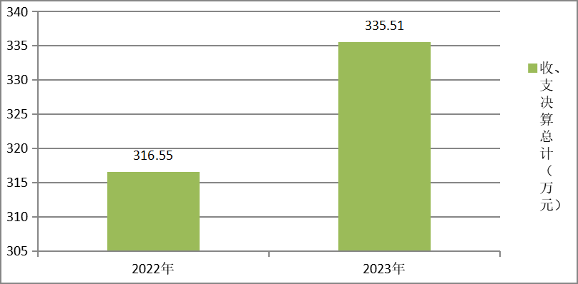
（图1：收、支决算总计变动情况图）（柱状图）
- 收入决算情况说明

2023年收入合计335.51万元，其中：一般公共预算财政拨款收入333.56万元，占比99.42%；其他收入1.95万元，占比0.58%。

（图2：收入决算结构图）（饼状图）

三、支出决算情况说明
2023年支出合计335.51万元，其中：基本支出326.18万元，占97.22%；项目支出9.33万元，占2.78%。
（图3：支出决算结构图）（饼状图）
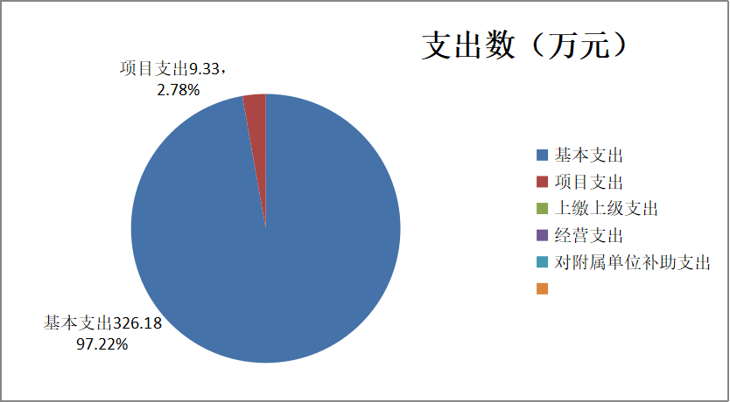

四、财政拨款收入支出决算总体情况说明
2023年财政拨款收、支总计均为333.56万元。与2022年相比（314.89万元），财政拨款收、支总计各增加18.67万元，上升5.6%。主要变动原因：教职工工资增长。
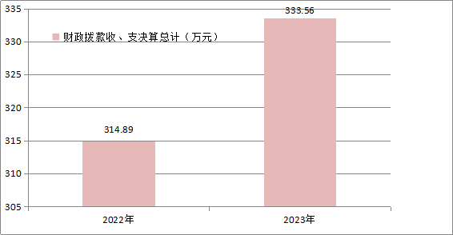
（图4：财政拨款收、支决算总计变动情况）（柱状图）

五、一般公共预算财政拨款支出决算情况说明

（一）一般公共预算财政拨款支出决算总体情况
2023年一般公共预算财政拨款支出合计333.56万元，占本年支出合计的99.42%。与2022年相比（314.89万元），一般公共预算财政拨款支出增加财政拨款收入总计增加18.67万元，增长5.6%。主要变动原因：教职工工资收入年度正常增长。

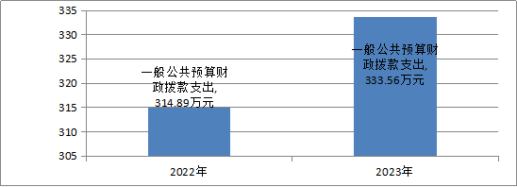
（图5：一般公共预算财政拨款支出决算变动情况）（柱状图）

（二）一般公共预算财政拨款支出决算结构情况
2023年一般公共预算财政拨款支出333.56万元，主要用于以下方面:教育支出（类）260.11万元，占77.98%；社会保障和就业（类）支出46.52万元，占13.95%；卫生健康（类）支出10.04万元，占3.01%；住房保障(类)支出16.89万元，占5.06%。
（图6：一般公共预算财政拨款支出决算结构）（饼状图）
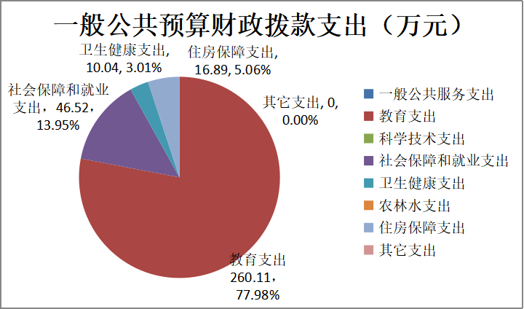

（三）一般公共预算财政拨款支出决算具体情况

2023年一般公共预算支出决算数为333.56万元，完成预算100%。其中：
- 教育支出（类）普通教育（款）学前教育（项）: 支出决算数为1.74万元，完成预算100%。
2. 教育支出（类）普通教育（款）小学教育（项）: 支出决算数为258.37万元，完成预算100%。
3. 社会保障和就业支出（类）行政事业单位养老支出（款）机关事业单位基本养老保险缴费支出（项）: 支出决算为23.61万元，完成预算100%。
4. 社会保障和就业支出（类）抚恤（款）死亡抚恤（项）: 支出决算为21.6万元，完成预算100%。
5. 社会保障和就业支出（类）其它社会保障和就业支出（款）其它社会保障和就业支出（项）:支出决算为1.32万元，完成预算100%。
7. 卫生健康支出（类）行政事业单位医疗（款）事业单位医疗（项）: 支出决算为10.04万元，完成预算100%。
8. 住房保障支出（类）住房改革支出（款）住房公积金（项）: 支出决算为16.89万元，完成预算100%。
（图7：一般公共预算财政拨款支出完成比例情况图）
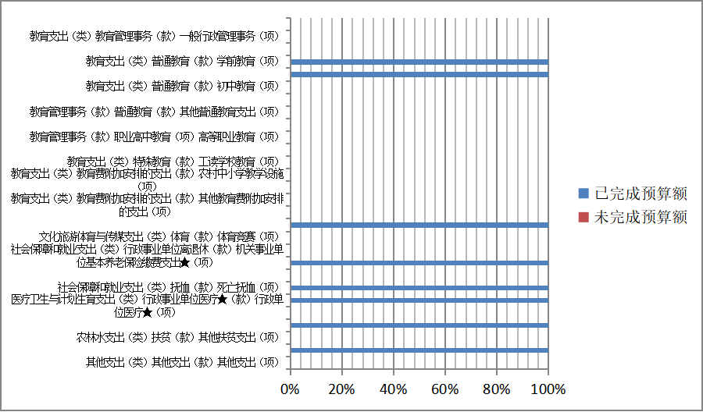
六、一般公共预算财政拨款基本支出决算情况说明
2023年一般公共预算财政拨款基本支出326.16万元，其中：
人员经费287.08万元，主要包括：基本工资、津贴补贴、绩效工资、机关事业单位基本养老保险缴费、职业年金缴费、职工基本医疗保险缴费、其他社会保障缴费、住房公积金、其他工资福利支出、抚恤金、生活补助、奖励金等。
公用经费39.07万元，主要包括：办公费、印刷费、咨询费、手续费、水费、电费、邮电费、物业管理费、差旅费、维修（护）费、培训费、专用材料费、劳务费、工会经费、福利费等。
- 财政拨款“三公”经费支出决算情况说明

（一）“三公”经费财政拨款支出决算总体情况说明
2023年度“三公”经费财政拨款支出决算为0万元，完成预算0%，较上年度增加/减少0万元，增长/下降0%。主要原因是无三公经费支出。

（二）“三公”经费财政拨款支出决算具体情况说明

2023年度“三公”经费财政拨款支出决算中，因公出国（境）费支出决算0万元，占0%；公务用车购置及运行维护费支出决算0万元，占0%；公务接待费支出决算0万元，占0%。具体情况如下：

1.因公出国（境）经费支出0万元，完成预算100%。全年安排因公出国（境）团组0次，出国（境）0人。主要原因是无因公出国（境）。

2.公务用车购置及运行维护费支出0万元,完成预算100%。主要原因是学校无公务用车。

其中：公务用车购置支出0万元。截至2023年12月31日，单位共有公务用车0辆。

公务用车运行维护费支出0万元。

3.公务接待费支出0万元，完成预算100%。主要原因是公务接待费。其中：

国内公务接待支出0万元。

外事接待支出0万元。

八、政府性基金预算支出决算情况说明
2023年政府性基金预算拨款支出0万元。
- 国有资本经营预算支出决算情况说明
2023年国有资本经营预算拨款支出0.00万元。

十、其他重要事项的情况说明

（一）机关运行经费支出情况
2023年，机关运行经费支出0万元.

（二）政府采购支出情况
2023年，政府采购支出总额0万元。
- 国有资产占有使用情况
截至2023年12月31日，共有车辆0辆，其中：主要领导干部用车0辆、机要通信用车0辆、应急保障用车0辆、其他用车0辆。单价50万元以上通用设备0台，单价100万元以上专用设备0台（套）。
（四）预算绩效管理情况。
根据预算绩效管理要求，本部门在2023年度预算编制阶段，组织对免作业本费项目等29个项目开展了预算事前绩效评估，对29个项目支出编制了绩效目标，预算执行过程中，选取29个项目开展绩效监控，年终执行完毕后，对29个项目开展了绩效自评，绩效自评表详见第四部分附件。

- 名词解释

1.财政拨款收入：指单位从同级财政部门取得的财政预算资金。
2.事业收入：指事业单位开展专业业务活动及辅助活动取得的收入。
3.经营收入：指事业单位在专业业务活动及其辅助活动之外开展非独立核算经营活动取得的收入。
4.其他收入：指单位取得的除上述收入以外的各项收入。
5.使用非财政拨款结余：指事业单位使用以前年度积累的非财政拨款结余弥补当年收支差额的金额。
6.年初结转和结余：指以前年度尚未完成、结转到本年按有关规定继续使用的资金。
7.结余分配：指事业单位按照会计制度规定缴纳的所得税、提取的专用结余以及转入非财政拨款结余的金额等。
8.年末结转和结余：指单位按有关规定结转到下年或以后年度继续使用的资金。
9.教育支出（类）教育管理事务（款）行政运行（项）:反映教育行政单位（包括实行公务员管理的事业单位）的基本支出
10. 教育支出（类）教育管理事务（款）一般行政管理事务（项）:反映行政单位（包括实行公务员管理的事业单位）未单独设置项级科目的其它项目支出。
11. 教育支出（类）教育管理事务（款）其它教育管理事务支出（项）:反映除上述项目以外其它用户教育管理事务方面的支出。
12. 教育支出（类）普通教育（款）学前教育（项）:反映各部门举办的学前教育支出。
13. 教育支出（类）普通教育（款）小学教育（项）:反映各部门举办的小学教育支出。政府各部门对社会中介组织等举办的小学的资助，如各类捐赠、补贴等，也在本科目中反映。
14. 教育支出（类）普通教育（款）初中教育（项）:反映各部门举办的初中教育支出。政府各部门对社会中介组织等举办的初中教育的资助，如捐赠、补贴等，也在本科目中反映。
15. 教育支出（类）普通教育（款）高中教育（项）:反映各部门举办的高级中学教育支出。政府各部门对社会中介组织等举办的高级中学的资助，如捐赠、补贴等，也在本科目中反映。
16. 教育支出（类）普通教育（款）其它普通教育（项）:反映除上述项目以外其他用于普通教育方面的支出。
17. 教育支出（类）职业教育（款）职业高中教育（项）:反映各部门举办的职业中学、农业中学（含普通高中改制的）、半工（农）半读中学的支出或补助费
18. 教育支出（类）职业教育（款）高等职业教育（项）:反映经国家批准设立的高等职业大学、专科职业教育等方面的支出。
19. 教育支出（类）特殊教育（款）特殊学校教育（项）:指各部门举办的盲童学校、聋哑学校、智力落后儿童学校、其它生理缺陷儿童学校的支出。
20. 教育支出（类）特殊教育（款）工读学校教育（项）:指各部门举办的工读学校的支出。
21. 教育支出（类）教育附加费安排的支出（款）农村中小学校舍建设（项）:反映教育附加费安排用于农村中小学校舍新建、改建、修缮和维护的支出。
22. 教育支出（类）教育附加费安排的支出（款）城市中小学校舍建设（项）:反映教育附加费安排用于城市中小学校舍新建、改建、修缮和维护的支出。
23. 教育支出（类）教育附加费安排的支出（款）其它教育附加费安排的支出（项）:指除上述项目以外的教育附加费支出。
24. 教育支出（类）其它教育支出（款）其他教育支出（项）:指上述项目以外其他用于教育方面的支出。
25. 社会保障和就业支出（类）行政事业单位离退休（款）机关事业单位基本养老保险缴费支出（项）:指机关事业单位实施养老保险制度由单位缴纳的基本养老保险费支出。
26. 社会保障和就业支出（类）行政事业单位离退休（款）机关事业单位职业年金缴费支出（项）:指机关事业单位实施养老保险制度由单位实际缴纳的职业年金支出。
27. 社会保障和就业支出（类）抚恤（款）死亡抚恤（项）:指按规定用于烈士和牺牲、病故人员家属的一次性和定期抚恤金以及丧葬补助费。
28. 医疗卫生与计划生育（类）行政事业单位医疗（款）行政单位医疗（项）:指财政部门安排的行政单位（包括实行公务员管理的事业单位，下同）基本医疗保险缴费经费，未参加医疗保险的行政单位的公费医疗经费，按国家规定享受离休人员、红军老战士待遇人员的医疗经费。
29. 医疗卫生与计划生育（类）行政事业单位医疗（款）事业单位医疗（项）:指财政部门安排的事业单位基本医疗保险缴费经费，未参加医疗保险的事业单位的公费医疗经费，按国家规定享受离休人员待遇的医疗经费。
30. 农林水支出（类）扶贫（款）其它扶贫支出（项）:指除上述项目以外其他用于扶贫方面的支出。
31. 住房保障支出（类）住房改革支出（款）住房公积金（项）:指行政事业单位按人力资源和社会保障部、财政部规定的基本工资和津贴补贴以及规定比例为职工缴纳的住房公积金。
32. 其他支出（类）其他支出（款）其他支出（项）:指上述项目以外其他不能划分到具体功能科目中的支出项目。
33. 基本支出：指为保障机构正常运转、完成日常工作任务而发生的人员支出和公用支出。
34. 项目支出：指在基本支出之外为完成特定行政任务和事业发展目标所发生的支出。
35. 经营支出：指事业单位在专业业务活动及其辅助活动之外开展非独立核算经营活动发生的支出。
36. “三公”经费：指部门用财政拨款安排的因公出国（境）费、公务用车购置及运行费和公务接待费。其中，因公出国（境）费反映单位公务出国（境）的国际旅费、国外城市间交通费、住宿费、伙食费、培训费、公杂费等支出；公务用车购置及运行费反映单位公务用车车辆购置支出（含车辆购置税）及租用费、燃料费、维修费、过路过桥费、保险费等支出；公务接待费反映单位按规定开支的各类公务接待（含外宾接待）支出。
37. 机关运行经费：为保障行政单位（含参照公务员法管理的事业单位）运行用于购买货物和服务的各项资金，包括办公及印刷费、邮电费、差旅费、会议费、福利费、日常维修费、专用材料及一般设备购置费、办公用房水电费、办公用房取暖费、办公用房物业管理费、公务用车运行维护费以及其他费用。

第四部分 附件

详见部门预算项目支出绩效自评表（2023年度）

第五部分 附表

一、收入支出决算总表

二、收入总表

三、支出总表

四、财政拨款收入支出决算总表

五、财政拨款支出决算明细表（政府经济分类科目）

六、一般公共预算财政拨款支出决算表

七、一般公共预算财政拨款支出决算明细表

八、一般公共预算财政拨款基本支出决算表

九、一般公共预算财政拨款项目支出决算表

十、一般公共预算财政拨款“三公”经费支出决算表

十一、政府性基金预算财政拨款收入支出决算表

十二、政府性基金预算财政拨款“三公”经费支出决算表

十三、国有资本经营预算支出决算表
（详见2023年部门决算报表）

